SAMSUNG Electronics Co., Ltd. совместно с Сеульским Национальным Университетом (SNU) объявляет о наборе студентов старших курсов и аспирантов на Международную стипендиальную программу обучения GSP-SNU (магистра в области компьютерной техники и электроники) (Master of Science in Computer Science and Electronics Engineering), проводимую в Южной Корее




Стипендиальная программа 2011:
M.Sc. in Computer Science and Electronics Engineering

Компания Samsung Electronics Co., Ltd. совместно с Сеульским Национальным Университетом (SNU) объявляет об открытии набора студентов старших курсов, аспирантов и выпускников вузов на Международную стипендиальную программу обучения GSP-SNU (магистра компьютерной техники и электроники), проводимую в Южной Корее

Цель программы

Подготовить будущих руководителей подразделений и ведущих специалистов в области компьютерных технологий и электроники для исследовательских центров компании Samsung Electronics

Преимущества

- Подготовка руководящих научно-технических кадров для региональных исследовательских центров компании Samsung Electronics
- Очная форма обучения по программе магистра компьютерной техники и электроники (2 года)
- Проведение научно-исследовательской работы на передовом рубеже науки в лабораториях компании Samsung Electronics
- Применение фундаментальных знаний, полученных в Российских университетах, для проведения прикладных исследований, ориентированных на создание коммерческого продукта
- Трудоустройство в научно-исследовательских центрах компании Samsung Electronics после окончания обучения
- Покрытие расходов на обучение и перелеты между странами компанией Samsung Electronics
- Предоставление жилья в студенческом городке Seoul National University и выплата стипендии (примерно 1000 долларов США в месяц) во время обучения

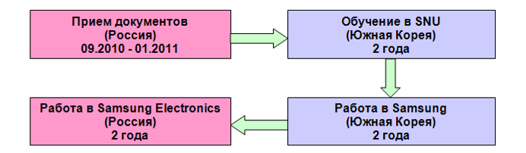

Требования к кандидатам

- Образование: высшее (бакалавр, специалист, магистр: диплом 2011~2010 года)
- Специализация: информатика, программирование, математика, кибернетика, телекоммуникации, связь, электроника, физика
- Английский язык: выше среднего
- Средний балл: выше 4,8

Для подачи заявки необходимо составить на АНГЛИЙСКОМ ЯЗЫКЕ развернутое резюме (личные данные, образование, опыт работы) и направить его до 30 ноября 2010 года по адресу: Msc@samsung.ru с темой письма “MS-Program-2011”.

Более подробная информация и подача заявки: http://EDU.samsung.ru

